## 0.1 Front matter

title: “Лабораторная работа 9” subtitle: “Текстовой редактор emacs” author: “Аксенова Анастасия Александровна”

# 1 Цель работы

Цель данной лабораторной работы — Познакомиться с операционной системой Linux. Получить практические навыки работы с редактором Emacs.

# 2 Задание

Сделать отчёт по лабораторной работе №10 в формате Markdown. Познакомиться с операционной системой Linux.

# 3 Выполнение лабораторной работы

1). Открыла редактор Emacs с помощью команды «emacs &» (рис. **¿fig:001?**) 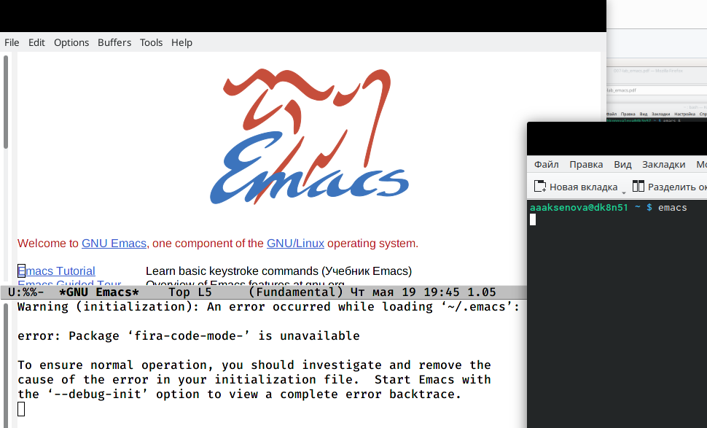

2). Создала файл lab07.sh с помощью комбинации «Ctrl-x» «Ctrl-f» (рис. **¿fig:002?**) 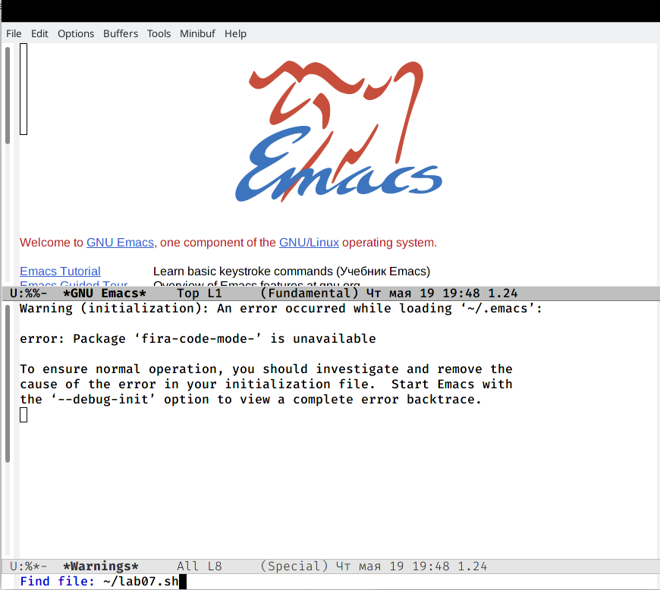

3). В открывшемся буфере набрала необходимый текст (рис. **¿fig:003?**) 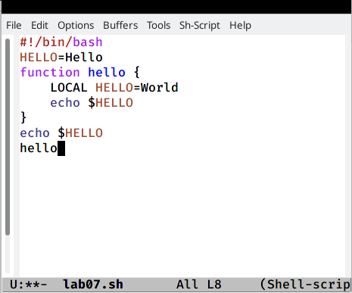

4). Сохранила файл с помощью комбинации «Ctrl-x»«Ctrl-s».

5). Выполнила следующие действия:

5.1. Вырезала одной командой целую строку («Сtrl-k») (рис. **¿fig:004?**) 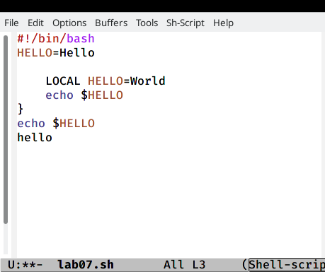

5.2. Вставила эту строку в конец файла («Ctrl-y») (рис. **¿fig:005?**) 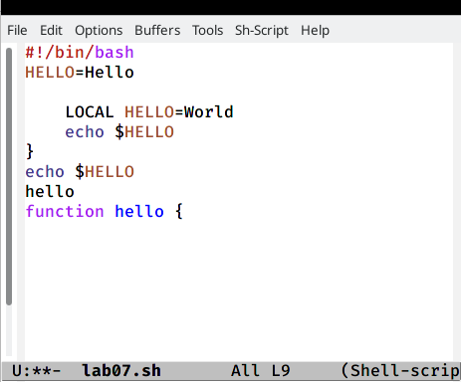

5.3. Выделила область текста («Ctrl-space») 5.4. Скопировала область в буфер обмена («Alt-w»). 5.5. Вставила область в конец файла («Ctrl-y») (рис. **¿fig:006?**) 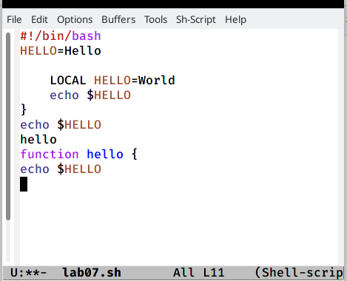

5.6. Вновь выделила эту область («Ctrl-space») 5.7. Отменила последнее действие («Ctrl-/»)

6). Выполним следующие действия:

6.1. Переместила курсор в начало строки («Ctrl-a»)(рис. **¿fig:007?**) 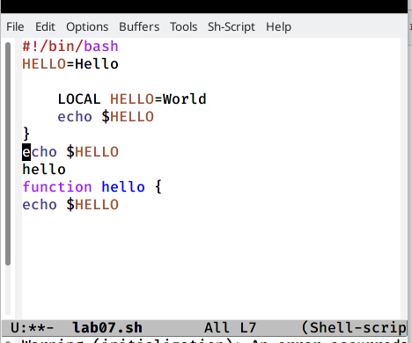

6.2. Переместила курсор в конец строки(рис. **¿fig:008?**) 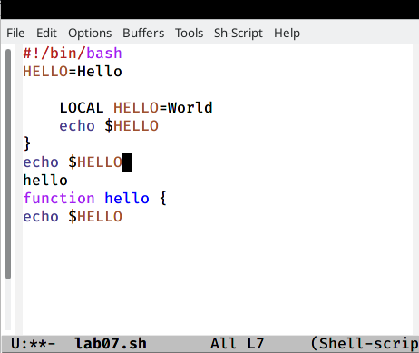

6.3. Переместила курсор в начало буфера («Alt-<») (рис. **¿fig:009?**) 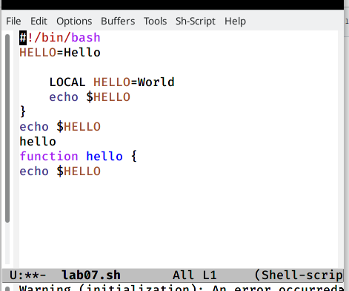

6.4. Переместила курсор в конец буфера(рис. **¿fig:010?**) 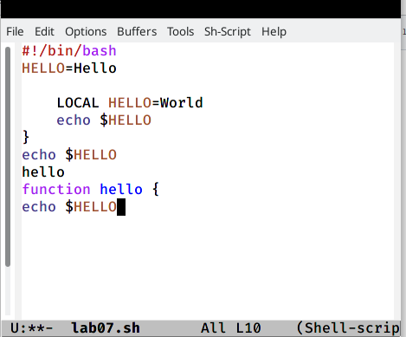

7). Выполнила следующие действия:

7.1. Вывела список активных буферов на экран («Ctrl-x»«Ctrl-b») **¿fig:011?**) 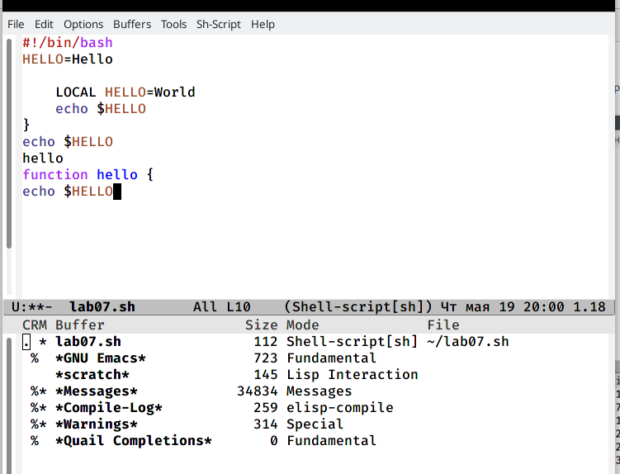

7.2. Переместилась во вновь открытое окно («Ctrl-xo») со списком открытых буферов (См. рисунок -fig. **¿fig:017?** ) и переключилась на другой буфер (для этого нажала на «enter» после выбора необходимого буфера) **¿fig:012?**) 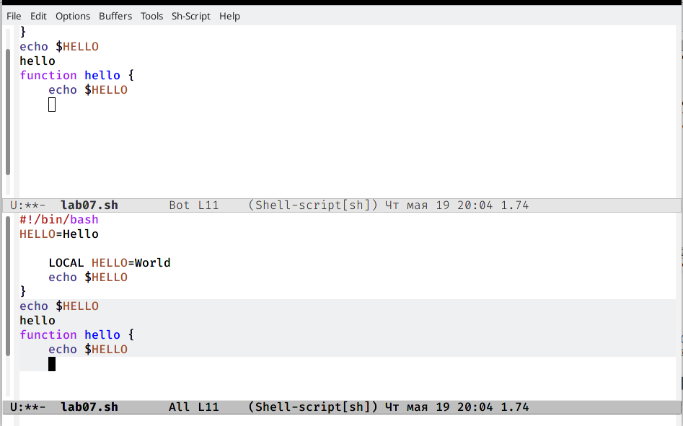

7.3. Закрыла это окно («Ctrl-x0») **¿fig:013?**) 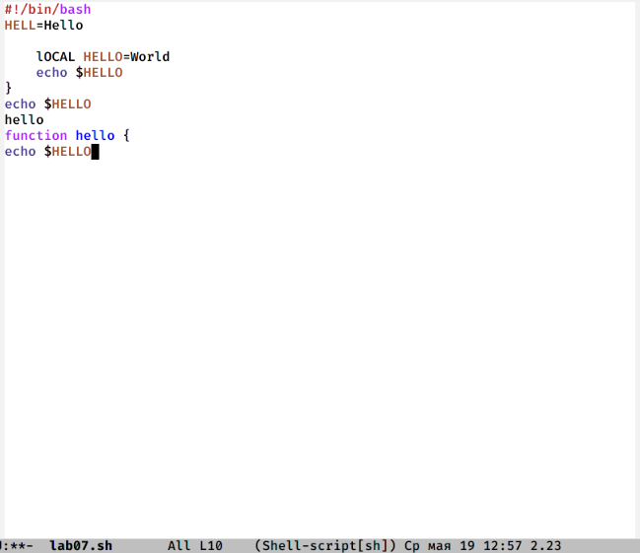

7.4. Теперь вновь переключилась между буферами, но уже без вывода их списка на экран («Ctrl-x b») **¿fig:014?**) 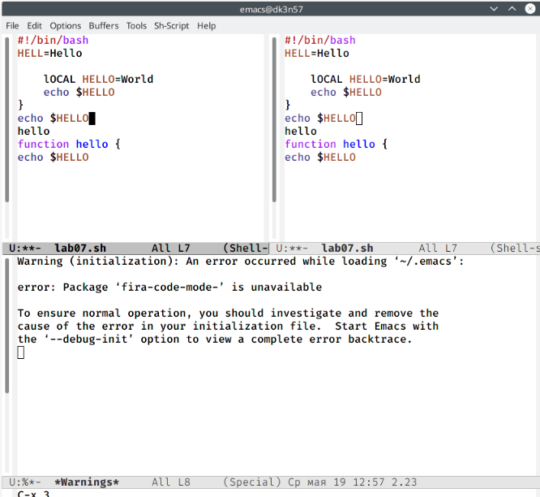

8). Выполнила следующие действия:

8.1. Поделила фрейм на 4 части: разделила фрейм на два окна по вертикали («Ctrl-x 3»), а затем каждое из этих окон на две части по горизонтали («Ctrl-x 2») (рис. **¿fig:015?**) 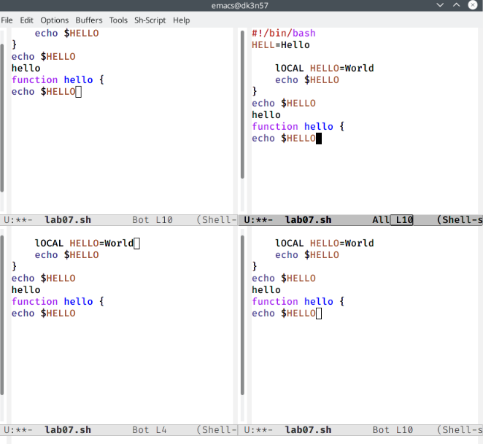

8.2. В каждом из четырёх созданных окон открыла новый буфер (файл) и ввела несколько строк текста. Для этого предварительно создала эти файлы с помощью команд «touch example1.txt», «touch example2.txt», «touch example3.txt», «touch example4.txt» (рис. **¿fig:016?**) 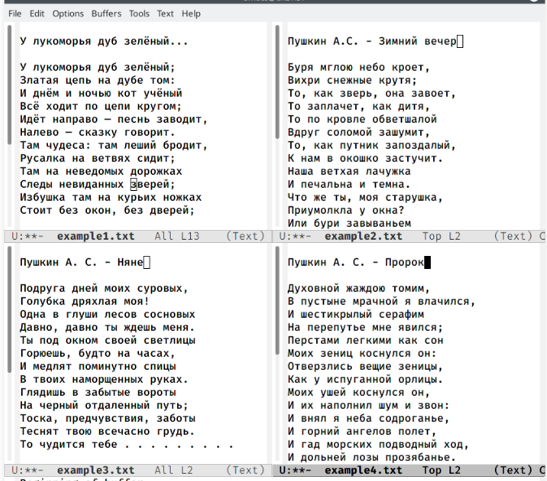

9). Выполнила слеюущиеся действия:

9.1. Переключила в режим поиска («Ctrl-s») и нашла несколько слов, присутствующих в тексте (рис. **¿fig:017?**) 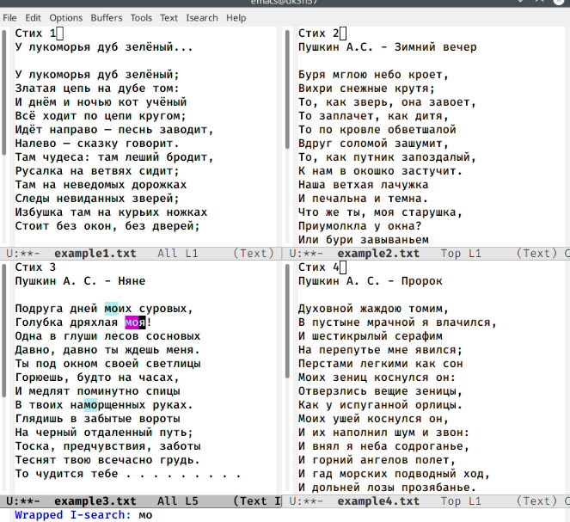

9.2. Переключилась между результатами поиска, нажимая «Ctrl-s» (рис. **¿fig:018?**) 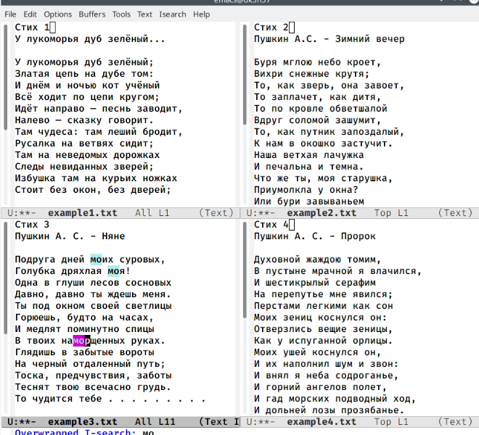

9.3. Вышла из режима поиска, нажав «Ctrl-g» (рис. **¿fig:019?**) 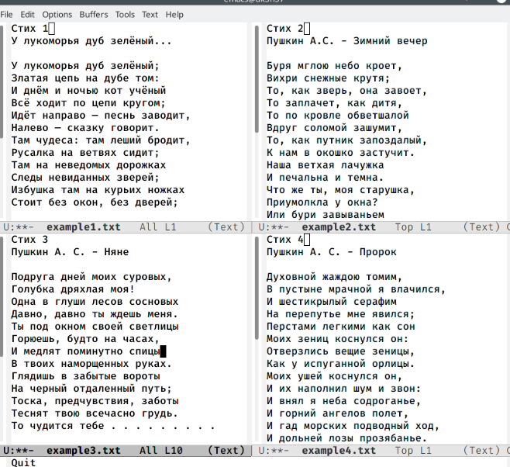

9.4. Перешла в режим поиска и замены («Alt-%»), ввела текст, который следует найти и заменить, нажмем«enter», затем введемтекст для замены. После того как будут подсвечены результаты поиска, нажмем«!» для подтверждения замены (рис. **¿fig:020?**) 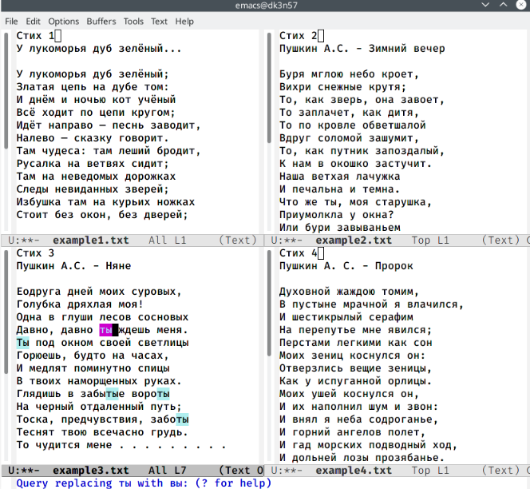

#Ответы на контрольные вопросы:

1). Emacs − один из наиболее мощных и широко распространённых редакторов, используемых в мире Unix. По популярности он соперничает с редактором vi и его клонами. В зависимости от ситуации, Emacs может быть текстовым редактором; программой для чтения почты и новостей Usenet; интегрированной средой разработки (IDE); операционной системой и т.д.Всё это разнообразие достигается благодаря архитектуре Emacs, которая позволяет расширять возможности редактора при помощи языка Emacs Lisp. На языке C написаны лишь самые базовые и низкоуровневые части Emacs, включая полнофункциональный. интерпретатор языка Lisp. Таким образом, Emacs имеет встроенный язык программирования, который может использоваться для настройки, расширения и изменения поведения редактора. В действительности, большая часть того редактора, с которым пользователи Emacs работают в наши дни,написана на языке Lisp.

2). Основную трудность для новичков при освоенииданного редактора могутсоставлять большое количество команд, комбинаций клавиш, которые не получится все запомнить с первого раза и поэтоупридется часто обращаться к справочным материалам.

3). Буфер –это объект, представляющий собой текст. Если имеется несколько буферов, то редактировать можно только один. Обычно буфер считывает данные из файла или записывает в файл данные из буфера.Окно –это область экрана, отображающая буфер. При запуске редактора отображается одно окно, но при обращении к некоторым функциям могут открыться дополнительные окна. Окна Emacsи окна графической среды XWindow–разные вещи. Одно окно XWindowможет быть разбито на несколько окон в смысле Emacs, в каждом из которых отображается отдельный буфер.

4). Да, можно.

5). При запуске Emacsпо умолчанию создаются следующие буферы: «scratch»(буфер для несохраненного текста) «Messages»(журнал ошибок, включающий такжеинформацию, которая появляется в области EchoArea) «GNUEmacs»(справочный буфер о редакторе).

6). C-c |сначала, удерживая «ctrl»,нажимаю «c»,после –отпускаюобе клавишии нажимаю «|» C-cC-|сначала, удерживая «ctrl»,нажимаю «с», после –отпускаю обе клавиши и, удерживая «ctrl», нажимаю «|».

7). Чтобы поделить окно на две части необходимо воспользоваться комбинацией «Ctrl-x 3»(по вертикали) или «Ctrl-x 2» (по горизонтали).

8). Настройки Emacsхранятся в файле .emacs.

9). По умолчанию клавиша «←» удаляет символперед курсором, нов редакторе её можно переназначить. Для этого необхдимоизменить конфигурацию файла .emacs.

10). Более удобным я считаю редактор emacs, потому чтов нем проще открывать другие файлы, можно использовать сразу несколько окон, нет «Командногорежима», «Режима ввода», «Режима командной строки», которые являются немного непривычными и в какой-то степени неудобным.

# 4 Выводы

В ходе выполнения данной лабораторной работы я познакомилась с операционной системой Linux и получила практические навыки работы с редактором Emacs.